Η Βιβλιοθήκη μας θα παραμείνει κλειστή από 24 Δεκεμβρίου 2025 έως και 6 Ιανουαρίου 2026.
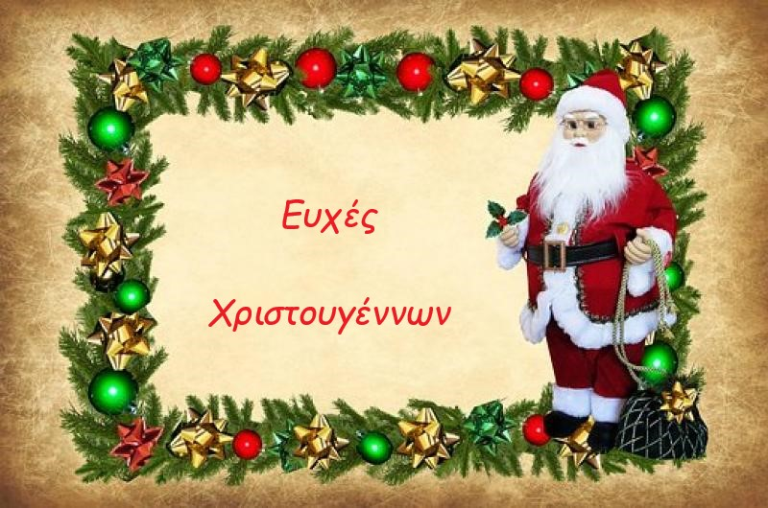
Σας ευχόμαστε
Καλά Χριστούγεννα κι Ευτυχισμένο το Νέο Έτος!

